Università degli Studi di Salerno
Corso di Ingegneria del Software

MyFitnessPlan
TestIncidentReport
Versione 1.0



Data: 25/01/2018

Partecipanti:
Nome | Matricola
Andrea Montefusco | 0512102336
Marino Iannacchero | 0512103434
Simona Santoro | 0512103464

Revision History
Data | Versione | Descrizione | Autore
25/01/2018 | 1.0 | Inserimento dei risultati dei test | Team

Indice
1.INTRODUZIONE
2.RIFERIMENTI
3.DETTAGLI
3.1 ESITO DEI TEST
3.1.1 CLIENTE
3.1.2 CLIENTE DAO
3.1.3 GESTORE
3.1.4 GESTORE DAO
3.1.5 CORSO
3.1.6 CORSO DAO
3.1.7 GIORNO
3.1.8 AES
3.1.9 ENCRYPTION FACADE
3.1.10 CALENDAR CONVERTER
3.1.11 SYSTEM TEST

1. INTRODUZIONE

Lo scopo è quello di riportare l’esecuzione dei test case precedentemente pianificati e definiti nel documento di ITP.

2. RIFERIMENTI

- TPV1
- TCSV1

3. DETTAGLI

Non sono stati riscontrati errori nei test effettuati sul sistema, per i dettagli si faccia riferimento al paragrafo successivo.

3.1 ESITO DEI TEST

3.1.1 CLIENTE

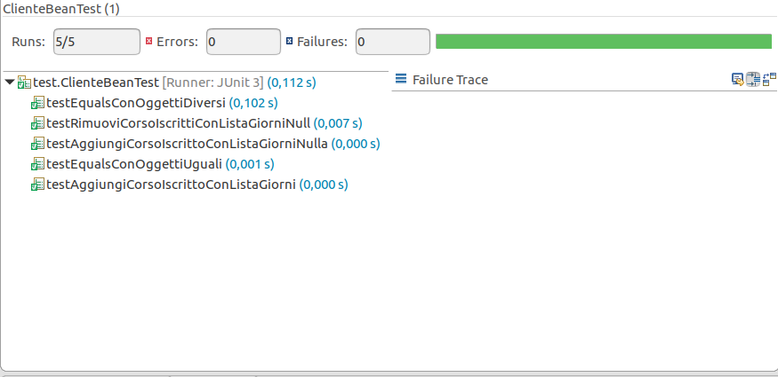

3.1.2 CLIENTE DAO

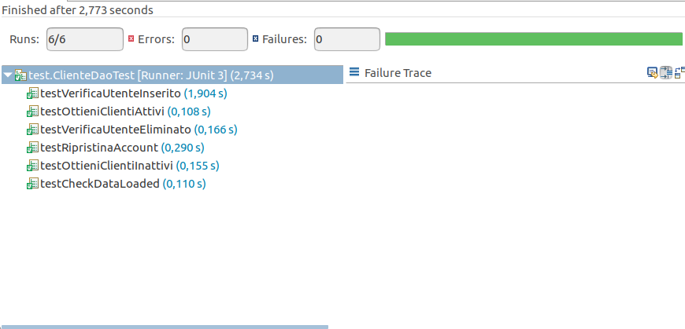

3.1.3 GESTORE

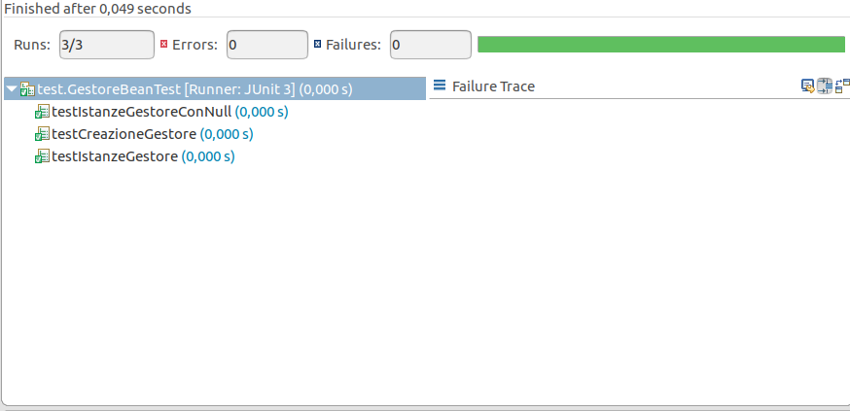

3.1.4 GESTORE DAO

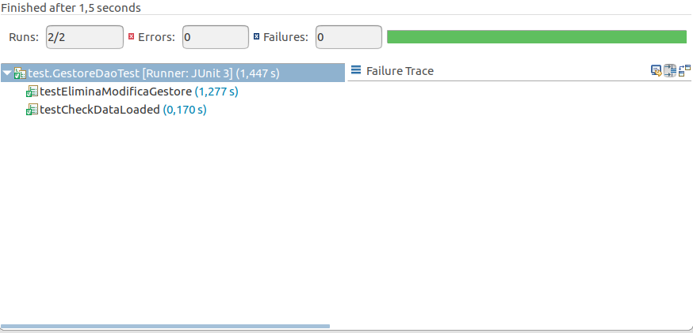

3.1.5 CORSO

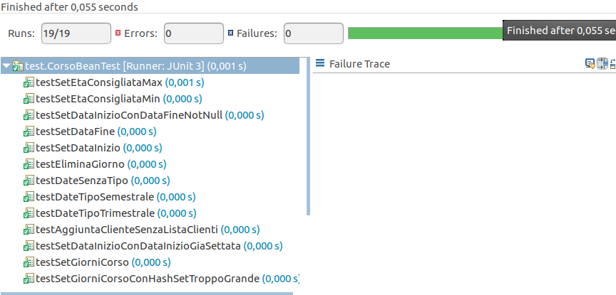

3.1.6 CORSO DAO

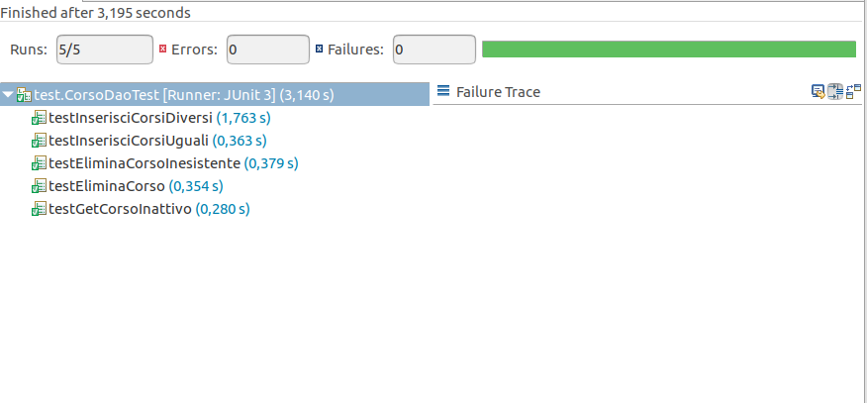

3.1.7 GIORNO

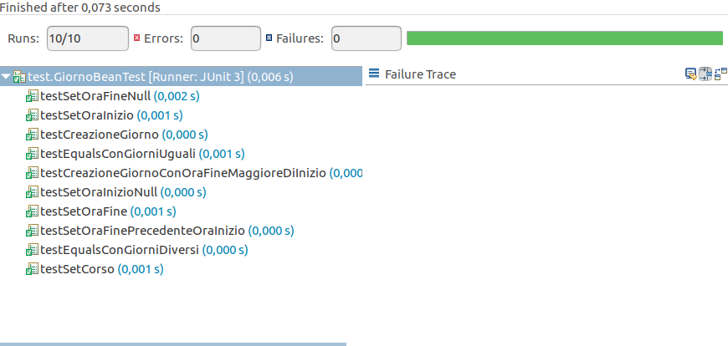

3.1.8 AES

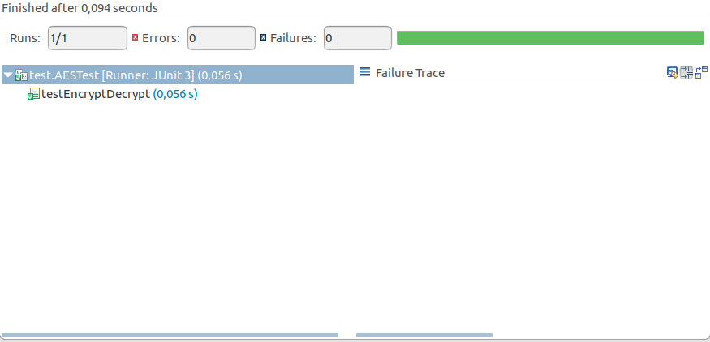

3.1.9 ENCRYPTION FACADE

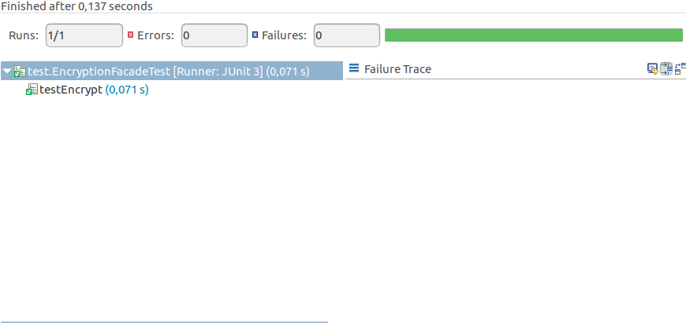

3.1.10 CALENDAR CONVERTER

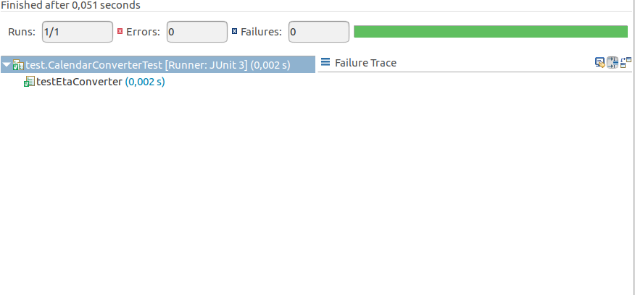
3.1.11 SYSTEM TEST

Funzionalità | Casi di test | Successi | Success Rate
Registrazione | 2 | 2 | 100%
Accesso | 2 | 2 | 100%
Visualizzazione profilo | 2 | 2 | 100%
Ricerca corso | 3 | 3 | 100%
Iscrizione corso | 3 | 3 | 100%
Inserimento corso | 5 | 5 | 100%
Visualizzazione corso | 2 | 2 | 100%
Ripristino account | 2 | 2 | 100%
Recupero password | 2 | 2 | 100%
Eliminazione account | 2 | 2 | 100%

